Faculdade de Tecnologia de Jundiaí - FATEC-JD

Análise e Desenvolvimento de Sistemas

Gerenciamento do Tempo do Projeto

Fábio Massaretto – R.A.: 142b17

Jundiaí – SP

2016

Faculdade de Tecnologia de Jundiaí - FATEC-JD

Análise e Desenvolvimento de Sistemas

Gerenciamento do Tempo do Projeto

Fábio Massaretto – R.A.: 142b17

Trabalho da disciplina de Gestão de Projetos, gerenciamento do tempo do projeto, Faculdade de Tecnologia Jundiaí FATEC-JD.

Jundiaí – SP

2016

Sumário

Introdução 6

Visão geral da área 7

Os Processos e as Fases 9

6.1 planejar o gerenciamento do cronograma 10

6.1.1. Planejar o gerenciamento do cronograma: entradas 10

6.1.1.1 Plano de gerenciamento do projeto 10

6.1.1.2 Termo de abertura do projeto 10

6.1.1.3 Fatores ambientais da empresa 10

6.1.1.4 Ativos de processos organizacionais 10

6.1.2. Planejar o gerenciamento do cronograma: ferramentas e técnicas 11

6.1.2.1 Opinião especializada 11

6.1.2.2 Técnicas analíticas 11

6.1.2.3 Reuniões 11

6.1.3. Planejar o gerenciamento do cronograma: saídas 11

6.1.3.1 Plano de gerenciamento do cronograma 11

6.2. Definir as atividades 11

6.2.1. Definir as atividades: entradas 12

6.2.1.1 Plano de gerenciamento do cronograma 12

6.2.1.2 Linha de base do escopo 12

6.2.1.3 Fatores ambientais da empresa 12

6.2.1.4 Ativos de processos organizacionais 12

6.2.2. Definir as atividades: ferramentas e técnicas 12

6.2.2.1 Decomposição 12

6.2.2.2 Planejamento em ondas sucessivas 13

6.2.2.3 Opinião especializada 13

6.2.3. Definir as atividades: saídas 13

6.2.3.1 Lista de atividades 13

6.2.3.2 Atributos das atividades 13

6.2.3.3 Lista de marcos 13

6.3. Sequenciar as atividades 13

6.3.1. Sequenciar as atividades: entradas 14

6.3.1.1 Plano de gerenciamento do cronograma 14

6.3.1.2 Lista de atividades 14

6.3.1.3 Atributos das atividades 14

6.3.1.4 Lista de marcos 14

6.3.1.5 Especificação do escopo do projeto 14

6.3.1.6 Fatores ambientais da empresa 14

6.3.1.7 Ativos de processos organizacionais 14

6.3.2. Sequenciar as atividades: ferramentas e técnicas 15

6.3.2.1 Método do diagrama de precedência 15

6.3.2.2 Determinação de dependência 15

6.3.2.3 Antecipações e esperas 16

6.3.3. Sequenciar as atividades: saídas 17

6.3.3.1 Diagramas de rede do cronograma do projeto 17

6.3.3.2 Atualizações nos documentos do projeto 17

Conclusão 18

Bibliografia 19

Figura 1 - Processos dividos em duas fases do projeto. 9

Figura 2 -Diagrama de precedência 15

Figura 3 - Antecipação e espera. 16

# Introdução

O gerenciamento do tempo inclui os processos necessários para gerenciar o término pontual do projeto, logo o cronograma é uma das principais restrições dos projetos.

Um efetivo projeto de gestão de cronograma e tempo são fatores críticos para o sucesso ou fracasso de um projeto. E, cada vez mais, profissionais de gestão de projetos são responsáveis por gerenciar uma variedade de cronogramas e prazos de um projeto.

O objetivo da gerência do tempo de projeto é descrever os processos requeridos para o término do projeto, garantindo que o mesmo cumpra com os prazos definidos em um cronograma de atividades. Os principais processos desta gestão são: as Definições, Sequenciamento, Estimativa de Recurso e Estimativa de Duração das Atividades e o Desenvolvimento e Controle do Cronograma destas Atividades.

Visão geral da área

6.1 Planejar o Gerenciamento do Cronograma — O processo de estabelecer as políticas, os procedimentos, e a documentação para o planejamento, desenvolvimento, gerenciamento, execução e controle do cronograma do projeto.

6.2 Definir as Atividades — O processo de identificação e documentação das ações específicas a serem realizadas para produzir as entregas do projeto.

6.3 Sequenciar as Atividades — O processo de identificação e documentação dos relacionamentos entre as atividades do projeto.

6.4 Estimar os Recursos das Atividades — O processo de estimativa dos tipos e quantidades de material, recursos humanos, equipamentos ou suprimentos que serão necessários para realizar cada atividade.

6.5 Estimar as Durações das Atividades — O processo de estimativa do número de períodos de trabalho que serão necessários para terminar atividades específicas com os recursos estimados.

6.6 Desenvolver o Cronograma — O processo de análise das sequências das atividades, suas durações, recursos necessários e restrições do cronograma visando criar o modelo do cronograma do projeto.

6.7 Controlar o Cronograma — O processo de monitoramento do andamento das atividades do projeto para atualização do seu progresso e gerenciamento das mudanças feitas na linha de base do cronograma para realizar o planejado.  
Considerações  
  
Existem alguns termos que devem ser conhecidos:

Dados do cronograma – Informações usadas para descrever e controlar o cronograma.

Ferramentas de cronograma – Fornecerá nomes, definições, relacionamentos estruturais e formatos de componentes do cronograma.

Métodos de cronograma – Define estrutura e cálculos usados para criar o modelo do cronograma via ferramentas do cronograma.

Modelo de cronograma – Uma representação do plano de execução das atividades do projeto incluindo durações, dependências e outras informações de planejamento usadas para produzir um cronograma de projeto.

Cronograma de projeto – Resultados de um modelo de cronograma que demonstra a conexão de atividades com suas datas, durações, marcos e recursos planejados.

Linha de base do cronograma – Versão aprovada de um modelo de cronograma.

Os Processos e as Fases  
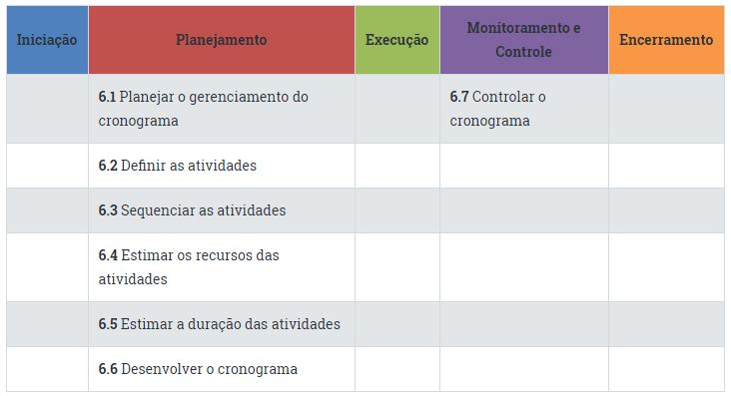

Figura 1 - Processos dividos em duas fases do projeto.

# 6.1 planejar o gerenciamento do cronograma

* É o processo de estabelecer as políticas, os procedimentos e a documentação para planejamento, desenvolvimento, gerenciamento, execução e controle do cronograma do projeto.
* Entradas   
   Plano de Gerenciamento do Projeto   
   Termo de abertura do projeto   
   Fatores ambientais da empresa   
   Ativos de processos organizacionais
* Ferramentas & Técnicas   
   Opinião especializada   
   Técnicas analíticas   
   Reuniões
* Saídas   
   Plano de gerenciamento do cronograma

## 6.1.1. Planejar o gerenciamento do cronograma: entradas

### 6.1.1.1 Plano de gerenciamento do projeto

* + Contém informações usadas para desenvolver o plano de gerenciamento do cronograma que incluem, mas não estão limitadas a:
  + Linha de base do escopo (Especificação do escopo do projeto e detalhes da estrutura analítica do projeto (EAP)) e a outras informações. (Seção 4.2.3.1)

### 6.1.1.2 Termo de abertura do projeto

* + Apesenta o resumo do cronograma de marcos e os requisitos de aprovação do projeto que influenciarão o gerenciamento do cronograma do projeto. (Seção 4.1.3.1)

### 6.1.1.3 Fatores ambientais da empresa

* + Influenciam o processo de planejar o gerenciamento do cronograma e incluem, mas não estão limitados, a:
  + Estrutura e cultura, disponibilidade de recursos e habilidades, informações comerciais publicadas e Sistemas organizacionais de autorização do trabalho. (Seção 2.1.5)

### 6.1.1.4 Ativos de processos organizacionais

* + Influenciam o processo de planejar o gerenciamento do cronograma e incluem, mas não estão limitados, a:
  + Ferramentas de monitoramento, informações históricas, ferramentas de controle do cronograma, modelos, diretrizes para o encerramento do projeto, procedimento de controle das mudanças e riscos. (Seção 2.1.4)

## 6.1.2. Planejar o gerenciamento do cronograma: ferramentas e técnicas

### 6.1.2.1 Opinião especializada

* + Guiada por informações históricas, fornece discernimento valioso sobre o ambiente e informações de projetos passados similares.

### 6.1.2.2 Técnicas analíticas

* + Inclui alguns métodos, procedimentos e/ou políticas para a escolha de opções estratégicas na estimativa e elaboração do cronograma.

### 6.1.2.3 Reuniões

* + As equipes dos projetos podem fazer reuniões de planejamento para desenvolver o plano de gerenciamento do cronograma.

## 6.1.3. Planejar o gerenciamento do cronograma: saídas

### 6.1.3.1 Plano de gerenciamento do cronograma

* + Um componente do plano de gerenciamento do projeto que estabelece os critérios e as atividades para o desenvolvimento, monitoramento e controle do cronograma. E pode estabelecer o seguinte:
  + O desenvolvimento do modelo do cronograma do projeto.
  + Nível de exatidão.
  + Unidades de medida.
  + Associações com procedimentos organizacionais.
  + Manutenção do modelo do cronograma do projeto.
  + Limites de controle
  + Regras para medição do desempenho.
  + Formatos de relatórios.
  + Descrições dos processos

# 6.2. Definir as atividades

* É o processo de identificação das ações específicas a serem realizadas para produzir as entregas do projeto.
* Entradas   
   Plano de Gerenciamento do Cronograma   
   Linha de base do escopo   
   Fatores ambientais da empresa   
   Ativos de processos organizacionais
* Ferramentas & Técnicas   
   Decomposição   
   Planejamento em ondas sucessivas   
   Opinião especializada
* Saídas   
   Lista de atividades   
   Atributos das atividades   
   Lista de marcos

## 6.2.1. Definir as atividades: entradas

### 6.2.1.1 Plano de gerenciamento do cronograma

* + Uma entrada importante no plano de gerenciamento do cronograma é o nível de detalhe necessário prescrito para gerenciar o trabalho. (Seção 6.1.3.1)

### 6.2.1.2 Linha de base do escopo

* + A EAP, entregas, restrições e premissas do projeto documentadas na linha de base do escopo do projeto são explicitamente consideradas durante a definição das atividades. (Seção 5.4.3.1)

### 6.2.1.3 Fatores ambientais da empresa

* + Os fatores ambientais da empresa que influenciam o processo de definir as atividades e incluem, mas não estão limitados, a: estrutura e cultura organizacionais, Informações comerciais publicadas a partir de bancos de dados comerciais, e Sistema de informações de gerenciamento de projeto (SIGP). (Seção 2.1.5)

### 6.2.1.4 Ativos de processos organizacionais

* + Os ativos de processos organizacionais que podem influenciar o processo de definir as atividades e incluem, mas não estão limitados, a: Base de conhecimento de lições aprendidas, Processos padronizados, Modelos que contêm uma lista de atividades padrão ou parte de uma lista de atividades de um projeto anterior, e Políticas, procedimentos e diretrizes existentes. (Seção 2.1.4)

## 6.2.2. Definir as atividades: ferramentas e técnicas

### 6.2.2.1 Decomposição

* + Decomposição é uma técnica usada para dividir e subdividir o escopo do projeto e suas entregas em partes menores e mais fáceis de gerenciar.

### 6.2.2.2 Planejamento em ondas sucessivas

* + O planejamento em ondas sucessivas é uma técnica de planejamento iterativo em que o trabalho a ser executado a curto prazo é planejado em detalhe, ao passo que o trabalho no futuro é planejado em um nível mais alto.

### 6.2.2.3 Opinião especializada

* + Membros da equipe do projeto ou outros especialistas, que tenham experiência e habilidade no desenvolvimento de especificações detalhadas do escopo de projetos, em EAP e em cronogramas de projeto podem fornecer opiniões técnicas sobre a definição de atividades.

## 6.2.3. Definir as atividades: saídas

### 6.2.3.1 Lista de atividades

* + A lista de atividades é uma lista abrangente que inclui todas as atividades do cronograma necessárias no projeto.

### 6.2.3.2 Atributos das atividades

* + As atividades, diferentemente dos marcos, têm durações, durante as quais o trabalho daquela atividade é executado, e podem ter recursos e custos associados àquele trabalho. Os atributos das atividades ampliam a descrição das mesmas através da identificação dos múltiplos componentes associados a cada atividade.

### 6.2.3.3 Lista de marcos

* + Um marco é um ponto ou evento significativo no projeto. A lista de marcos identifica todos os marcos do projeto e indica se o marco é obrigatório, tais como os exigidos por contrato, ou opcional, como os baseados em informação histórica.

# 6.3. Sequenciar as atividades

* É o processo de identificação e documentação dos relacionamentos entre as atividades do projeto.   
  É comum a utilizar de um diagrama de rede para mostrar a ordem das atividades, com suas precedências, por exemplo.
* Entradas   
   Plano de Gerenciamento do Cronograma   
   Lista de atividades   
   Atributos das atividades   
   Lista de marcos   
   Declaração do escopo do projeto   
   Fatores ambientais da empresa   
   Ativos de processos organizacionais
* Ferramentas & Técnicas   
   Método do diagrama de precedência (MDP)   
   Determinação de dependência   
   Antecipações e esperas
* Saídas   
   Diagrama de rede do cronograma do projeto   
   Atualizações dos documentos do projeto

## 6.3.1. Sequenciar as atividades: entradas

### 6.3.1.1 Plano de gerenciamento do cronograma

* + O plano de gerenciamento do cronograma identifica o método e a ferramenta de cronograma a serem usados no projeto, que guiará o sequenciamento das atividades. (Seção 6.1.3.1)

### 6.3.1.2 Lista de atividades

* + A lista de atividades contém todas as atividades do cronograma necessárias no projeto, que deverão ser sequenciadas. (Seção 6.2.3.1)

### 6.3.1.3 Atributos das atividades

* + Os atributos da atividade podem descrever uma sequência necessária de eventos ou relações definidas de predecessores ou sucessores. (Seção 6.2.3.2)

### 6.3.1.4 Lista de marcos

* + A lista de marcos pode conter datas agendadas para marcos específicos, que podem influenciar a maneira como as atividades são sequenciadas. (Seção 6.2.3.3)

### 6.3.1.5 Especificação do escopo do projeto

* + A especificação do escopo do projeto contém a descrição do escopo do produto, que inclui as características do produto que podem afetar o sequenciamento das atividades, tal como a disposição física de uma fábrica a ser construída ou interfaces de subsistemas em um projeto de *software*. (Seção 5.3.3.1)

### 6.3.1.6 Fatores ambientais da empresa

* + Os fatores ambientais da empresa que influenciam o processo de sequenciar as atividades e incluem, mas não estão limitados, a: padrões governamentais ou os setores econômicos, sistema de informações de gerenciamento de projetos (SIGP), ferramenta de cronograma, e sistemas de autorização de trabalho da empresa. (Seção 2.1.5)

### 6.3.1.7 Ativos de processos organizacionais

* + Os ativos de processos organizacionais que podem influenciar o processo Sequenciar as atividades incluem, mas não estão limitados a arquivos de projetos da base de conhecimento da corporação usada para metodologia de agendamento, políticas, procedimentos e diretrizes formais e informais existentes relacionados com o planejamento de atividades, tais como a metodologia de agendamento que é considerada no desenvolvimento de relações lógicas, e modelos que podem ser usados para acelerar a preparação de redes de atividades do projeto. (Seção 2.1.4)

## 6.3.2. Sequenciar as atividades: ferramentas e técnicas

### 6.3.2.1 Método do diagrama de precedência

* + O método do diagrama de precedência (MDP) é uma técnica usada para construir um modelo de cronograma em que as atividades são representadas por nós e ligadas graficamente por um ou mais relacionamentos lógicos para mostrar a sequência em que as atividades devem ser executadas.

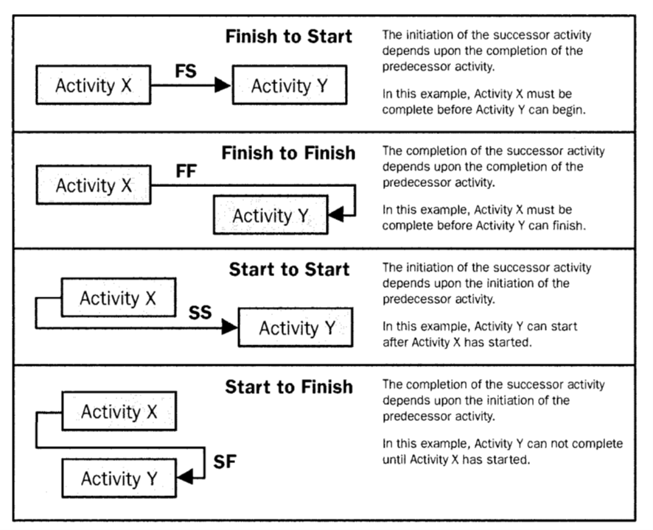

Figura 2 -Diagrama de precedência

### 6.3.2.2 Determinação de dependência

* A respeito das dependências, existem 4 tipos de categorias:
* Dependências obrigatórios (mandatórias):   
   – Chamada de lógica rígida;   
   – Ex.: precisa levantar as paredes da casa antes de construir o telhado.
* Dependência arbitradas:   
   – Chamada de lógica fina ou lógica preferida;   
   – São baseadas em algum aspecto específico do projeto onde uma determinada sequência é preferida (boas práticas de mercado);   
   – Ex.: Não iniciar a pintura das paredes antes de concluir todo o acabamento da casa, pois pode danificar a pintura caso seja feita antes disto.
* Dependências internas:   
   – As dependências internas envolvem uma relação de precedência entre as atividades do projeto e estão geralmente sob o controle da equipe do projeto;   
   – Ex.: A equipe do projeto precisa montar uma máquina antes de testá-la.
* Dependências externas:   
   – Quando há relacionamento entre atividades do projeto e atividades fora do projeto;   
   – Ex.: a construção do prédio só inicia após uma autorização da prefeitura.

### 6.3.2.3 Antecipações e esperas

* Uma antecipação (lead time) é a quantidade de tempo que uma atividade sucessora pode ser adiantada em relação a uma atividade predecessora. A antecipação é frequentemente representada como um valor negativo de espera no software de cronograma. Uma espera (lag time) é a quantidade de tempo que uma atividade sucessora será atrasada em relação a uma atividade predecessora

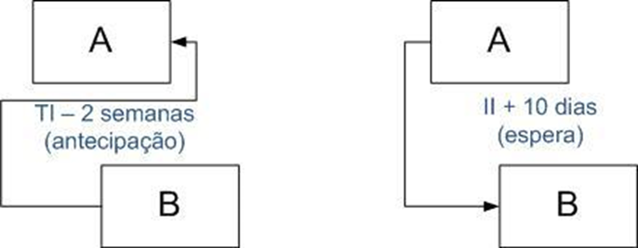

Figura 3 - Antecipação e espera.

## 6.3.3. Sequenciar as atividades: saídas

### 6.3.3.1 Diagramas de rede do cronograma do projeto

* + Um diagrama de rede do cronograma do projeto é uma representação gráfica das relações lógicas, também chamadas de dependências, entre as atividades do cronograma do projeto.

### 6.3.3.2 Atualizações nos documentos do projeto

* + Documentos do projeto que podem ser atualizados incluem, mas não estão limitados, a: lista de atividades, atributos das atividades, lista de marcos, e registro dos riscos.

# Conclusão

# Bibliografia

Macêdo, D. - **Gerenciamento do Tempo do Projeto (PMBoK 5ª ed.** [http://www.diegomacedo.com.br/gerenciamento-do-tempo-do-projeto-pmbok-5a-ed/] (último acesso: 01/05/2016)